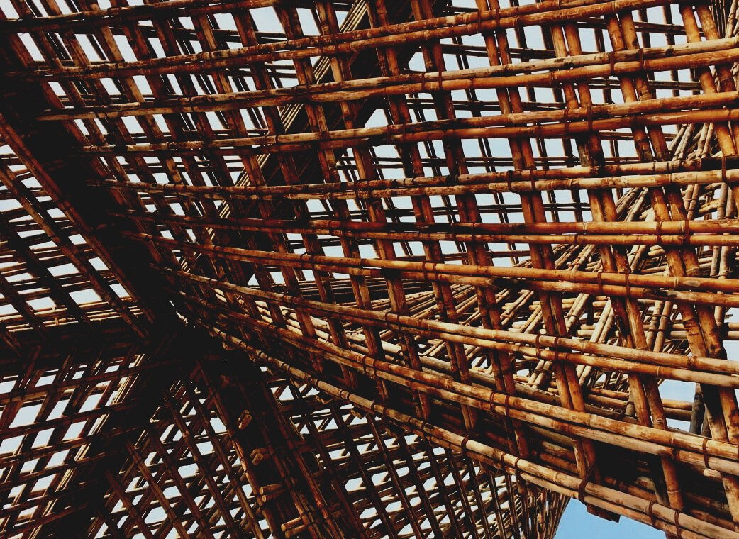

LUENTOMATERIAALI

Opintoyksikkö 2
LUENTO 1: PUURAKENTEIDEN LUJUUS JA KESTÄVYYS
UPWOOD
Rakennustyöntekijöiden ammattitaidon lisääminen energiatehokkaan puurakentamisen menetelmissä

UPWOOD-PUU
Rakennustyöläisten ammattitaito energiatehokkaiden rakennusten puurakentamisenmenetelmissä

UPWOOD
Rakennustyöläisten ammattitaito energiatehokkaiden rakennusten puurakentamisenmenetelmissä

UPWOOD-PUU
Rakennustyöläisten ammattitaito energiatehokkaiden rakennusten puurakentamisenmenetelmissä

Sisällys
1. Lähtökohta 2
2. Puurakenteiden lujuus 2
2.1 Puristus- ja vetolujuus 2
2.2 Leikkauslujuus 3
2.3 Taivutuslujuus 3
2.4 Kiepsahdus 3
2.5 Hetkellinen ja jatkuva kuormitus 3
3. Routa 4
4. Puun hygroskooppisuus 4
4.1 Kosteuseläminen 5
5. Kantavat puurakenteet 5
6. Kantavat rakenteet 7
6.1 Alapohja 7
6.2 Välipohja 8
6.3 Yläpohjan kannatus ja vesikatto 9
6.4 Ulkoseinät 10
6.5 Pilari- ja palkkirakenteet 13
6.6 Puuelementit 13
7. Lähdeluettelo 15

Lähtökohta
Kantavan puurakenteen perustehtävä on siirtää omapainokuorma, hyötykuormat, lumikuorma ja tuulikuorma rakennuksen perustukselle. Puurakenteissa käytettävät liitostavat ovat määritettävä edellä mainittujen kuormien mukaisesti ja liitostavoilla on keskeinen tekninen ja arkkitehtoninen merkitys, sillä puumateriaali on rakenteeltaan epähomogeenista ja puun ominaisuudet vaihtelevat esimerkiksi sen mukaan onko puumateriaalin raaka-aineena ollut tyvi-, väli- vai latvatukki, tai onko sahe sydän- vai pintapuuta.
Puuliitoksissa kaksi tai useampi rakenneosaa liitetään toisiinsa niin, että ulkoisen voiman vaikuttaessa liitos vastustaa osien irtoamista toisistaan tai liukumista toistensa suhteen. Jatkosten ja liitosten teko painoltaan kevyeen puumateriaaliin on helppoa, joka lisää puun käyttöä kantavissa rakenteissa. Puun kestävyys heikkenee, mikäli se joutuu alttiiksi ympäristön rasituksille, esimerkiksi sade, kosteus, auringon valo.

Puurakenteiden lujuus
Puurakenteista suunniteltaessa on otettava huomioon puun lujuusominaisuuksien vaihtelut. Virallisilla normistoilla määritellään tarkasti ne arvot, joilla puurakenteet mitoitetaan suunnittelussa. Näillä lujuusarvoilla määritetään, mitä puu eri tavoin rasitettuna kantaa riittävällä vahvuudella. Puun todellinen murtolujuus on näitä normien lujuusarvoja suurempi.

Puristus- ja vetolujuus
Puun lujuus on selvästi parempi syiden suunnassa kuin kohtisuoraan syitä vastaan. Rakenteissa virheettömän puun syitten suuntainen vetolujuus on yleensä parempi kuin puristuslujuus. Syyn suuntainen puu on vetojännityksen alaisena lähes venymätön, kun taas puristettuna se antaa myöten ja painuu kokoon. Puristuksessa kohtisuoraan syitä vastaan lujuus on riippuvainen siitä, kohdistuuko puristava voima koko pinnalle (kokonaispaine) vai osalle sitä (kiskopaine tai leimapaine).

Leikkauslujuus
Leikkauslujuus tarkoittaa, että leikkausjännitys pyrkii halkaisemaan puupalkin tuen lähellä olevassa osassa puun syitä pitkin.

Taivutuslujuus
Puutavaran taivutuslujuus johtuu puun puristus- ja vetolujuudesta. Koska sekä veto- että puristuslujuus ovat riippuvaisia puun syiden suunnasta, puun virheistä jne., vaihtelee myös taivutuslujuus näiden mukaan. Esimerkiksi palkin toisessa reunassa olevan oksan heikentävää vaikutusta voidaan vähentää kääntämällä palkki niin päin, että oksa sijoittuu puristusrasituksen puolelle.

Kiepsahdus
Nurjahdus tarkoittaa, että puristettu rakenne voi menettää vakavuutensa. Hoikat ja pitkät rakenteet, kuten puupilarit, on usein mitoitettava nurjahdusvaaran mukaisesti. Nurjahdus estetään tekemällä rakenneosa riittävän paksuksi tai tukemalla se sivuttaisilla siteillä.

Hetkellinen ja jatkuva kuormitus
Kuormituksen kestoaika eli hetkellisen kuormituksen jälkeen puun taipumat voivat palautua entiselleen. Pitkäaikainen kuormitus aiheuttaa pysyviä taipumia kosteusvaihtelujen alaisissa rakenteissa. Muodonmuutosten lisäksi kuormitusaika vaikuttaa myös puun lujuuksiin. aikavaikutus riippuu kuormitustavasta sekä puutavaran vioista ja kosteudesta. Puu kestää hetkellistä kuormitusta yli 50 % enemmän kuin jatkuvaa kuormitusta. Puun lujuusomaisuus ja rakenteellinen ominaisuus vaikuttavat puun väsymislujuuteen.

Routa
Talvella lämpötilan laskiessa pitkäksi aikaa alle 0°C maaperään sitoutunut kosteus ja vesi jäätyvät, jolloin kosteutta sisältävä maa-aines laajenee noin 9 %. Tätä kutsutaan routimiseksi, ja huonosti routasuojatut rakenteet liikkuvat ja jopa rikkoontuvat. Ennen tähän oli keinona luonnonkivistä tehty perustus ja salvottu hirsirakenne, jotka kestivät pienet routanousun aiheuttamat liikkeet ilman merkittäviä vaurioita. Betonisten sokkeleiden, levyjäykisteisten puuseinien ja muurattujen kiviaineisten seinien yleistettyä perustusten liikkumattomuus tuli tärkeäksi. Puurakennukset kestävät kuitenkin pienet perustusten liikkumiset, tähän vaikuttaa puurakennusten keveys.

Puun hygroskooppisuus
Puu on hygroskooppinen materiaali, joka pyrkii tasapainokosteuteen sitä ympäröivän kosteuden kanssa. Tämä johtaa esimerkiksi sisätiloissa ilman kosteuden mukaiseen kosteuden lisääntymiseen tai vähentymiseen puumateriaalissa, jolloin sisäverhouksen hygroskooppisuus tasoittaa sisäilman kosteuden vaihteluita ja parantaa asumisen laatua. Puuta ei vielä hyödynnetä laajassa mittakaavassa tähän käyttötarkoitukseen.
Kosteuden sitoutuminen puupohjaisiin sisäverhousmateriaaleihin alentaa sisäilman kosteuden vuorokausivaihtelun huippuarvoja ja parantaa koetun sisäilman laatua, joten koneellisen ilmanvaihdon tarve vähenee ja energiaa säästyy verrattaessa tilanteeseen, jossa huoneen pinnat on verhoiltu materiaalilla, joka on vesihöyryä läpäisemätön.
Rakenteiden hygroskooppisuus ei kuitenkaan korvaa ilmanvaihtoa, vaan se tulee toteuttaa suunnitelmien mukaan. Huoneilman kosteuteen rakenteiden hygroskooppisuudella on kuitenkin ilmanvaihtoon rinnastettava olennainen vaikutus.

Kosteuseläminen
Rakenteissa täytyy yleensä ottaa huomioon puuaineisten levyjen sekä puurungon eläminen kosteuden vaikutuksesta. Tämä edellyttää 1-10 mm:n varjosaumaa levyjen saumoissa, lattian ja katon rajassa, seinän nurkissa sekä ikkuna- ja ovikarmien liitoksissa. Puulevyt voidaan liittää myös ponttisaumoin. sauman päälle liimattu lasikuitunauha vähentää tapetoitavissa seinissä levyjen liikkeistä aiheutuvia haittavaikutuksia. Jos näkyviin jäävissä levypinnoissa käytetään puskusaumoja ilman peittävää saumanauhaa, on levyjen reunat viistettävä. levyt kiinnitetään riittävän tiheällä naulauksella tai ruuvein reunoista ja keskeltä puunrunkoon.

Kantavat puurakenteet
Kantavat puurakenteet voidaan jakaa kahteen eri ryhmään, vaakasuoriin rakenteisiin (palkit, laatat ja ristikot) ja pystysuoriin rakenteisiin (seinät ja pilarit). Palkki kantaa sille rakenteista, kalusteista, ihmisistä jne. tulevat kuormitukset. Palkin on kestettävä pientä taipumaa lukuun ottamatta sille tulevat kuormitukset ja siirrettävä ne tukiensa kannatettaviksi. Kuormitukset aiheuttavat palkkiin jännityksiä. Puupalkit mitoitetaan yleensä suurimman sallitun taipuman eikä murtolujuuden mukaan. Palkin korkeus ja jännemitta määräävät lähinnä sen, paljonko palkki kestää kuormitusta. Vetojännitystä syntyy palkin kuperaksi taipuvalle puolelle ja puristusjännitystä kovertuvalle puolelle. Leikkausjännitystä syntyy yleensä eniten tukien kohdalle. Kun palkki jatkuu yhtenäisenä kahden tai useamman aukon yli muodostuu rakenteesta jatkuva palkki. Tällöin syntyvät vetojännitysten jakautumat aiheuttavat jännitysten keventymistä ja taipumat jäävät vähäisemmiksi. Irralliset palkit pääsevät taipumaan kukin erikseen, mutta kiinnittämällä palkit lujasti toisiinsa saadaan koko rakenne toimimaan yhtenäisenä jatkuvana palkkina.
Palkkien jatkokset voidaan tehdä aukon osallakin käyttämällä liittimissä teräsrakenteisia nivelliittimiä. Näin nivelpalkkien taipumat jäävät samoiksi kuin vastaavan kokoisella jatkuvalla palkilla. Puisia palkkirakenteita ovat: liimapuu-, viilupuu-, uumalevy-, sahatavara- ja sormijatkettupalkki. Jos rakenteissa tarvitaan niin pitkää puutavaraa, ettei sitä ole saatavana, voidaan käyttää sormijatkettua puutavaraa. Sormijatkoksessa työstetään puutavaran päihin sormimaiset loveukset, jotka liitetään erikoisliimalla toisiinsa. Tämä mahdollistaa erikoispitkän puutavaran valmistuksen.
Puurakenteissa voidaan kiinnittää puutavara toisiinsa erilaisilla liitostavoilla. Liitostapa valitaan kiinnitettävien puutavarakokojen ja liitokseen kohdistuvien rasitusten mukaisesti. Kantavien puurakenteidenliitostapoja ovat puu-, naula, pultti-, ja vaarnaliitokset.
Naulalevyillä ja liimatuilla liitoksilla tehtyjä kantavia puurakenteita voidaan valmistaa vain määräysten mukaisilla laitteilla varustetuissa teollisuuslaitoksissa. Puutavaran liitos voidaan varmistaa puihin tehtävillä erilaisilla loveuksilla. Suoraan jatkamisessa voidaan käyttää lapaliitosta tai vinoliitoksessa kynsiliitosta. puuliitosten käyttö on nykyaikaisessa rakentamisessa jäänyt vähäiseksi.
Kantavissa rakenteissa käytettävät liitokset on tehtävä rakennussuunnitelmien mukaisesti. Niissä on päämitoitusten lisäksi määrätty muun muassa puun lujuusluokat ja jokaisen liitoskohdan naulojen, pulttien ja vaarnojen koot ja määrät sekä kaaviot liittimien tarkoista sijoituksista. Puristetun rakenteen sauvoissa, joiden päät on sovitettu tarkasti toisiinsa sopiviksi, voidaan osan puristusvoimasta olettaa menevän puskulla sauvalta toiselle ja loput voimasta otetaan vastaan liittimillä esimerkiksi puristusrasituksen alainen naulaliitos.
Vetorasitusten mukaan mitoitetussa liitoksessa voimat siirtyvät aina vain liittimien välityksellä, esimerkiksi vetorasituksen alainen vaarnaliitos. Naulaliitokissa määritetään naulan pitokyky myös leikkeisyyden mukaisesti. Pulttiliitosta käytetään harvoin kantavissa rakenteissa. Vaarnaliitoksia käytetään järeän puutavaran liitoksissa, kun liitos siirtää suuria voimia, ja liitosten siirtyminen on oltava pieniä. Nykyisin suuret palkkirakenteet valmistetaan liimapuupalkeista, jolloin vaarnaliitoksia ei enää tarvita.
Ristikon rakenne perustuu sen liitoskohtien kestokykyyn niitä liukumispyrkimyksiä vastaan, joita rakenneosien puristus- ja vetorasitukset liitoksille aiheuttavat.
Pilari on päistään kiinnitetty, mutta muilta osiltaan tukematon pystyrakenne. Pilari kantaa sen päällä olevat, yleensä palkin välittämät kuormitukset. Pilaria rasittavat lähinnä pystysuorat puristusvoimat. Pilarin hoikkuudesta johtuen sen lujuudelle on ratkaisevaa nurjahduksen kestokyky.

Kantavat rakenteet

Alapohja
Kantavien alapohjarakenteiden (1) suunnitteluun vaikuttavat ratkaisevasti perustamistapa ja perusmuurien, -palkkien ja- pilareiden lukumäärä sekä keskinäinen etäisyys.
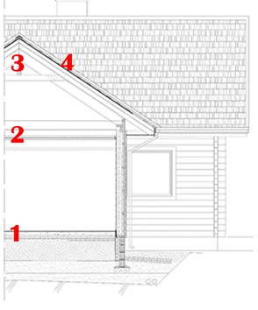
Alapohjan kantavat rakenteet ja perustukset liittyvät toisiinsa. Siksi ne olisi valittava samanaikaisesti. Ala- välipohjan kantavat palkit voivat olla
a) massiivisia sahatavarapalkkeja
b) liimapuupalkkeja
c) viilupuupalkkeja (Kertopuu)
d) ohutuumalevypalkkeja
e) ristikkopalkkeja tai arinapalkkeja.
Käytettäessä alapohjan kannattavina palkkeina massiivista sahatavaraa olisi vältettävä kolmea metriä pitempiä jännevälejä. 4–5 metrin jänneväleillä suositellaan käytettäväksi lattiapalkkeina vaneriuuma-, kuitulevyuuma-, liimapuu- tai viilupuupalkkeja. Arinarakenteet (kantavat palkit ristikkäiset) lisäävät alapohjarakenteen jäykkyyttä.
Palkkien asennustyössä kiinnitetään huomiota erityisesti siihen, että tarkoitukseen varatusta puuerästä valikoidaan parhaat palkit rakenteessa eniten rasitettuihin kohteisiin. Lujuusluokiteltua puutavaraa käytettäessä palkki asennetaan rakenteeseen niin päin, että leimalla merkityn palkin vahvempi syrjä tulee rakenteen vetojännityksen puolelle.
Lattiapalkkien väli aiheuttaa monesti lattioiden notkumista joka taas aiheuttaa värähtelyä, minkä vuoksi esimerkiksi lasiesineet helisevät. Lattiarakenteiden suunnittelu puurakenteiden suunnitteluohjeiden mukaan ei ole aina riittävä, syynä ei ole palkkien kantavuudessa vaan värähtelyssä. Pistemäisen kuorman, esimerkiksi kävelyn, lattiarakenteessa aiheuttama taipuma (joka koetaan haitallisena värähtelynä) on ehkäistävissä siten, että lisätään lattian jäykkyyttä.

Välipohja
Lattian kantavien palkkien mitoituksessa ja rakenteen jäykistyksessä sekä pintarakenteen suunnittelussa kiinnitetään huomiota yläpuolelta kohdistuvaan kuormitukseen, kantavien palkkien pituuteen, niiden keskinäiseen etäisyyteen ja käytettävään palkkityyppiin. Välipohjapalkiston (2) mitoituksessa on olennaista taipuman ja värähtelyn minimoituminen. Massiivisella puutavaralla ei päästä yleensä 4–5 metriä pitempiin jänneväleihin. Viilupuu ja puulevymaiset palkit tekevät mahdolliseksi jopa 6 metrin vapaat pituudet. Liimapuupalkit eivät aseta rajoituksia vapaalle jännevälille.

Yläpohjan kannatus ja vesikatto
Yläpohjan (3) kannatukseen soveltuvat massiivipalkit, liimapuupalkit, viilupuupalkit, kevennetty uumapalkit ja kattoristikot. Liimapuupalkkeja voi käyttää myös primaarikannatteina massiivi-, liimapuu- ja viilupuupalkkien toimisessa sekundaarikannatteina. Yläpohjapalkistojen mitoituksessa tärkeimmät tekijät ovat käyttö- ja omakuorman lisäksi lumi- ja tuulikuorma. Viilupuuta ja uumakannatteita käytettäessä enimmäisjänneväli on noin 7 metriä. liimapuulle ja kattoristikoille jänneväli ei aseta normaalisti teknisiä rajoituksia, vaan niillä on mahdollista päästä jopa useiden kymmenien metrien jänneväleihin. Jossakin tapauksissa saattaa liimapuupalkin rakennekorkeus asettaa rajoituksia enimmäisjännevälille. Yhdistelemällä puuta ja terästä voidaan kattokannatteita keventää ja jänneväliä pidentää. Kattoristikoissa ollaan siirtymässä naulalevyliitoksiin (NR-kattotuolit), jotka tulisi valmistaa mitallistetusta sahatavarasta.
Vesikatto (3) suojaa rakennusta sään rasituksilta ja vaikuttaa rakennusten ulkonäköön. Vesikaton muodostavat tavallisesti katteen suoja, kate ja katteen alusta. Tuulensuojaksi soveltuu parhaiten säänkestävä huokoinen kuitulevy. (Siikanen, 2008, 250). Lumikuormaa voi kertyä vesikatolle yleensä noin 1,4kN/m2 – 2,6kN/m2 Tästä kertyy jo keskikokoisen pientalon katolle kaikkiaan noin 30 tonnin paino. Vesikaton rakenteiden on kestettävä tämä paino liikoja taipumatta. Lumikuorman lisäksi kertyy vesikaton ja yläpohjan rakenteiden oma paino seinien kannatettavaksi. Seinien kuormitus siirtyy taas perustuksille, joille kertyy lisäpainoa välipohjasta ja hyötykuormituksesta. Lumikuorman lisäksi vesikatolle kertyy tuulikuormaa yleensä 0,5–1,0 kN/m2.
Vesikaterakenteet ovat vaihdelleet eri aikakausina, on käytetty puuta, sammalta, olkea ja turvetta. Vielä nykyisinkin käytetään rakennusten katteena vähäisessä määrin päreitä ja paanuja, jotka valmistetaan kuusi-, haapa- tai mäntypölkyistä. Yleisiä ja pitkäikäisiä katteita olivat tuohi- ja malkakatteet. Puuta ja puuaineisia levyjä käytetään nykyisin lähinnä muun aineisten katemateriaalien tukirakenteina, katteen alustana kermikatteiden ja yhteydessä ja aluskatteena.

Ulkoseinät
Yleisimmin käytössä olleet puurakenteiset seinät (4) voidaan ryhmitellä rakenteensa perusteella: vaakahirsiseinät, kehysrakenteiset seinät, pystyhirsiseinät, ristikkorakenteiset seinät ja rankorakenteiset seinät.
Sään vaikutus ulkoverhoukseen
Julkisivuja rasittaa ilmasto auringon säteily, vesisade, lumi ja jää, tuuli, ilman kosteuden ja lämpötilan vaihtelut sekä epäpuhtaudet. Rasitusten suuruuteen vaikuttavat rakennuksen maantieteellinen sijainti, maaston korkeus, julkisivun suuntaus ja korkeus, ympäristö ja räystäiden leveys. Varinkin aukeilla paikoilla ja rannikoilla sijaitsevien rakennusten etelän-, lounaan- ja lännenpuoleiset seinät joutuvat erityisesti auringolle, tuulelle ja viistosateelle alttiiksi.
Tuulensuoja
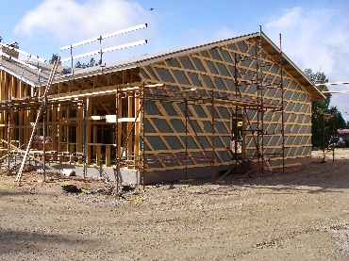
Yläpohjan kosteus- ja lämpöteknisen toiminnankannalta parhaita tuulensuojamateriaaleja ovat hygroskooppiset puuperäiset tuotteet, kuten kosteudenkestävät ja säänkestävät huokoiset puukuitulevyt. Ne ovat samanaikaisesti tehokkaita lisälämmöneristeitä.
Kosteuden eristäminen
Puhallettavilla puukuitu eriteillä, kuten muilla puuperäisillä tuotteilla, on kyky imeä ja luovuttaa kosteutta eli niillä on hyvä kosteuskapasiteetti. Ne tasaavat mm. kattorakenteissa tuuletusvälin ja ullakkotilan kosteutta, että ilmatilan maksimikosteuspitoisuus alenee. Tällöin kosteuden tiivistymisestä puisten kannatinrakenteiden pintaan johtuva homehtumis- ja lahoamisvaara pienenee. Tällä luontaisella kosteudenvaihtelulla ei ole vaikutusta puukuitueristeen lämmöneristävyysominaisuuksiin.
Myös huokoinen puukuitulevy on voimakkaasti hygroskooppinen rakennusaine, jolla on kyky sitoa itseensä ilman vesihöyryä tai luovuttaa hygroskooppisesti sitoutunutta kosteutta höyrynä takaisin ilmaan ympäristön suhteellisen kosteuden muuttuessa. Kun puukuitulevy on vuorovaikutuksessa huoneilman kanssa, on sillä huoneilmaan ns. kosteuden puskurivaikutus. Tämä tarkoittaa huonetilaa rajoittavan sisäpuolisen levyverhouksen kosteudensitomiskykyyn perustuvaa huoneilman suhteellisen kosteuden vaihtelun vaimenemista, kun vertailukohtana on sama huonetila, sama vaihteleva huoneen sisäinen kosteuskuormitus ja sama ilmanvaihto mutta ei hygroskooppista kosteuden sitoutumista rakenteisiin. Huoneilman vesihöyryn tulisi päästä helposti tunkeutumaan hygroskooppiseen verhousmateriaaliin, joten huokoisen puukuitulevyn sisäpinnan höyrynvastuksen tulee olla pieni. Puukuitulevyn sorptiokäyrän muoto, aineen suuri vesihöyrynläpäisevyys ja riittävä massa takaavat sen, että levy osallistuu tehokkaasti koko paksuudeltaan kosteuden vaihtelun vaimentamiseen.
Levyverhoukset (ulko- ja sisäverhous)
Julkisivuissa käytettäviä vanerityyppejä ovat koivuviilusta valmistettu koivuvaneri, jossa on sekä koivu- että havupuuviiluja, ja havupuusta valmistettu havupuuvaneri. (Siikanen, 2008, 274). Rakennuslevyjen käyttö sisäverhouksessa koostuu puukuitulevyistä, lastulevyistä ja vanereista. Puukuitulevyistä sisäverhouksina käytetään puolikovaa eli rakennekuitulevyä ja huokoista kuitulevyä. Huokoista kuitulevyä paloestokäsiteltynä voidaan käyttää sisäverhouksissa. Lastulevyjä käytetään väliseinän levyverhouksena. Koivuvaneria ja havuvaneria käytettään sisäverhouksissa. Kuivissa sisätiloissa vanerin kosteuseläminen on vähäistä. Vaneri soveltuu myös kaareviin seinäpintoihin. Pieni taivutussäde aiheuttaa kuitenkin levyn pintaan helposti hiushalkeamia.
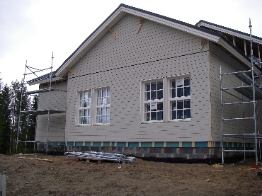
Ulkoverhous
Puisen ulkoverhouksen parhaita puolia ovat kestävyys, vähäinen kunnossapidontarve ja runsaat ulkonäkövaihtoehdot. Puu on luonteeltaan elastinen ja muotoiltava. Puurakennuksessa tulisi puuverhouksen olla hallitseva kokonaisuus, jota mahdollisesti muut materiaalit täydentävät. Erilaisia julkisivumateriaaleja ei yleensä pidä värityksellä sulauttaa toisiinsa.
Sisäverhous
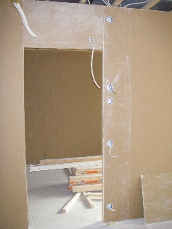
Sisäverhouksessa käytetään nykyisin yleisemmin kipsikartonki- ja lastulevyjä. Muita levytyyppejä ovat havupuuvanerit, puolikovat kuitulevyt ja ns. ”ekotaloissa” käytettävät paksut (25 mm) huokaiset kuitulevyt. Levyjen pinta voidaan maalata tai verhota. Pintalevyt toimivat usein samalla myös osana sisäpuolista höyrysulkua.

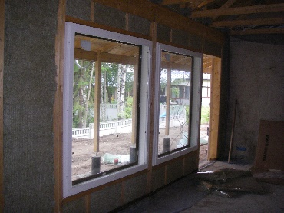
Lämmöneriste
Puuseinissä lämmöneristeenä käytetään puukuitueristettä, huokoisilla puukuitulevyillä, joita käytettään tuulensuojana tai sisäverhouksessa, voidaan hiukan parantaa seinän lämmöneristystä.

Pilari- ja palkkirakenteet
Rakennuksissa, joissa kantavan rakenteen muodostavat pilarit ja palkit, on puuaineisen ulkoseinän rakenne periaatteessa samanlainen kuin kantavien ulkoseinien. Kantamaton seinärakenne tekee mahdolliseksi harvemman rankotolppajaon ja tarvittaessa myös vaakarungon. Kantavat pilarit sijoitetaan joko seinän sisä- tai ulkopuolelle.

Puuelementit
Elementtirakentamisella pyritään rationalisoimaan rakennusprosessin teollistumista. rakentaminen siirretään sisälle lämpimiin, valoisiin tiloihin, jolloin oma mahdollisuus päästä optimaaliseen rakennustarvikkeiden käyttöön esimerkiksi liima- ja naulalevyjen liitokset ja valvottuun työn suoritukseen. Puuelementeistä voidaan koota joko koko talo tai osia siitä. Tavanomaisia elementtiosia ovat olleet seinän aukotuksineen. Lisäksi on käytetty määrämittaan sahattua puutavaraa ja levyjä täydentämään järjestelmää. Nykyisin elementtirakennuksiin kuuluvat seinien lisäksi valmiit kattoristikot sekä usein katto- ja lattiaelementit.

Elementtien väliset saumat ovat tärkeitä elementtirakentamisessa. Niiden suunnitteluun ja toteutukseen on kiinnitettävä erityistä huomiota. Puuelementtien välisille saumoille asetetaan muun muassa seuraavia vaatimuksia:
1) Sauman tulee pysyä tiiviinä elementtien pienestä liikkeestä ja puun luontaisesta käyristymisestä huolimatta.
2) Sauman tulee olla helposti tiivistettävissä ja tarkastettavissa.
3) Liitoksen tulee olla sellainen, että se estää rinnakkaisten elementtien erilaisesta käyryydestä johtuvan hammastuksen.
4) Liitos ei saa huomattavasti hidastaa asentamista, vaikka elementissä olisikin mittapoikkeamia.
5) Sauma ei saa muodostaa kylmäsiltaa eikä mahdollistaa ilmavuotoa.
6) Liitosrakenteen tulee olla yksinkertainen ja halpa, ja sen tulee sisältää mahdollisimman vähän lisäosia.
7) Liitoksen tulee ottaa vastaan sille tulevat ja sille lasketut kuormat luontevasti. Mahdollisten pakkovoimien, esimerkiksi lämpö- ja kosteusliikkeiden, tulee olla pieniä.

Lähdeluettelo
Kavaja, R. 2011. Rakennuksen puutyöt. 14th edition. Rakennustieto Oy
Siikanen, U. 2008. Puurakentaminen. Rakennustieto Oy
Suomen Tuulileijonan verkkosivusto [viitattu 2.11.2020]. Saatavilla: https://www.tuulileijona.fi/
Puuinfo -verkkosivusto [viitattu 2.11.2020]. Saatavilla: https://puuinfo.fi/
SFS-EN 1990 Eurocode. Basis of structural design. Helsinki: Finnish Standard Association SFS ry.
SFS-EN 1995-1-1 Eurocode 5. Design of timber structures. Helsinki: Finnish Standard Association SFS ry.
SFS-EN 1995-1-2 Eurocode 5. Design of timber structures. Helsinki: Finnish Standard Association SFS ry.
SFS 5978 Puurakenteiden toteuttaminen. Helsinki: Finnish Standard Association SFS ry.

